[南通大学附属医院肾内科Mol Med Rep论文被撤稿，免疫组化图像数据现重叠](https://mp.weixin.qq.com/s?__biz=Mzk0OTY1MDkwOQ==&mid=2247486812&idx=1&sn=82e119b84d58c49fae9078c6c1449bcf)

原创sleuth[Research Integrity](javascript:void(0);)2025-04-17 23:39:22新加坡



Research Integrity

2020 年 10 月，发表于《Molecular Medicine Reports》杂志上，由南通大学附属医院肾内科 Xu Chen、Jun Yin 等多位作者共同完成的一篇题为 “Effect of selective inhibition or activation of PGE2 EP1 receptor on glomerulosclerosis” 的研究论文，近日引发关注。

该研究原本旨在探讨 PGE2 EP1 受体选择性抑制或激活对肾小球硬化的影响 ，研究成果在当时具有一定的理论意义，为相关疾病的治疗研究提供了可能的方向。

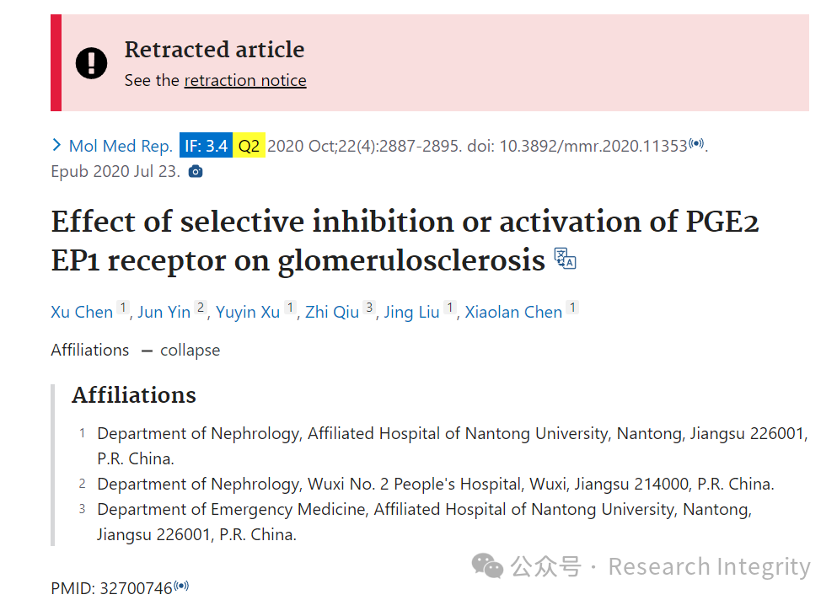

然而，2025 年 4 月 15 日，这篇论文被撤稿。事情源于一位热心读者向编辑指出，论文中展示的免疫组化图像，即图 2C 和 3A 中，至少有四对数据面板存在数据重叠现象，无论是在同一图的不同部分，还是相互比较时都有此问题。

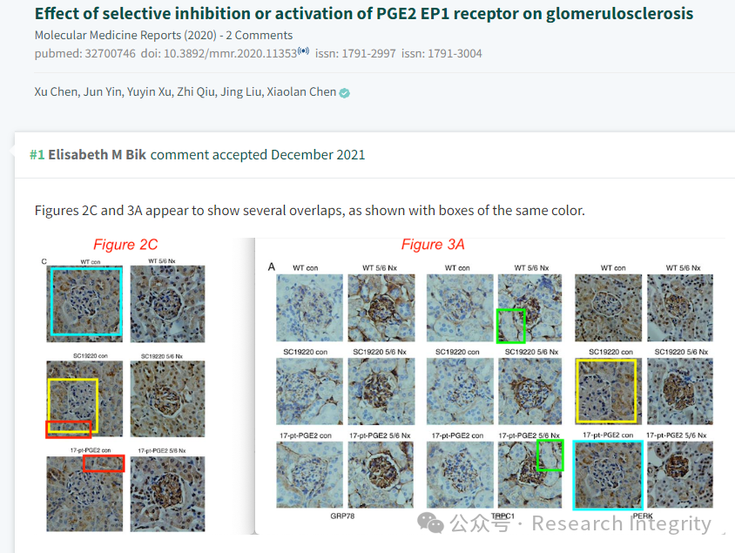

《Molecular Medicine Reports》编辑在收到反馈后，极为重视，因为论文中被识别出大量数据重复事件，编辑对所呈现的数据失去信心，遂决定将该论文从期刊撤回。编辑向作者询问对此情况的解释，然而编辑部并未收到令人满意的答复。最终，编辑就此事向广大读者致歉，对造成的不便表示遗憾。

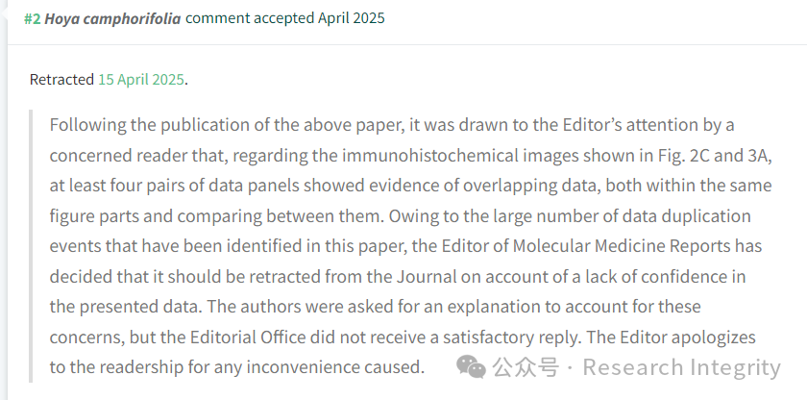

https://pubmed.ncbi.nlm.nih.gov/32700746/

https://pubpeer.com/publications/66E0EEFF663B86D130A1779A7311A1#0

**来源：公众号Research Integrity，转载请注明出处，若没注明学术诚信公众号出处，构成侵权。后台联系客服微信：BikElisabeth**

免责声明：

质疑信息来源于Pubpeer，提及人名均为音译

对于文章内容的真实性、完整性、及时性

本公众号不做任何保证或承诺，仅供读者参考

未经授权禁止转载！

转载请勿更改原文内容及格式！

如有转载需求或合作事宜

可添加下方客服微信或推送邮件到researchintegrity@qq.com

